29.12.2020 География 14 гр. Преподаватель Любимова О.В.
Письменно ответить на вопросы. Сдать работу 30.12. 2020.
Тема: Городское и сельское население
1. История городов
Город – сравнительно крупный населенный пункт, жители которого заняты, как правило, вне сельского хозяйства.
История. Города возникли в глубокой древности, в 6 тысячелетии до н.э. в дельтах Нила, Тигра и Евфрата. В Античное время крупнейшими городами были Рим, Афины, Карфаген. В Средние века самыми крупными городами были Париж, Милан, Венеция, Генуя, Нинкин, Пекин, Самарканд, Каир. В настоящее время древнейшими городами планеты признаются поселения 8 – 7 тысячелетий до н. э.: Иерихон, Чатал-Хююк и другие.
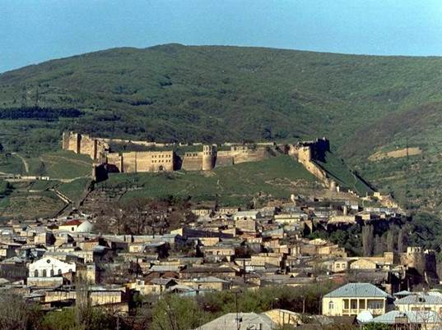
Рис. 1. Дербент – старейший город России
Стремительный рост городов в XIX веке был вызван промышленной революцией. В пригородах крупных городов сначала проживали представители беднейших слоев.
Однако уже в XIX веке благодаря развитию железнодорожного транспорта в Европе и США появились престижные пригороды крупных городов, где селились весьма богатые семьи. В XX веке многие развивающиеся страны отличаются высокими темпами урбанизации. В развивающихся странах происходит формирование многомиллионных городских агломераций: Мехико, Буэнос-Айрес, Сан-Паулу, Рио-де-Жанейро, Калькутта, Мумбай и т.д. Но приток сельского населения в города, как правило, сильно опережает рост потребности в рабочей силе, и урбанизация увеличивает количество безработных и полубезработных.
Агломерация – компактное скопление населенных пунктов, главным образом, городских, местами срастающихся, объединенных в сложную многокомпонентную динамическую систему с интенсивными производственными, транспортными и культурными связями. Наибольшее количество агломераций насчитывается в США, Китае, Индии, Бразилии, России. По абсолютному числу горожан (не в процентном соотношении) лидируют Китай, Индия и США.
Крупнейшие агломерации мира
 | Агломерация | Число жителей | Включает в себя (наиболее относительно крупные) | Государство
1 | Токио | 33,6 млн | Йокогама, Кавасаки, Сайтама | Япония
2 | Сеул | 23,4 млн | Пучхон, Коян, Инчхон, Соннам, Сувон | Южная Корея
3 | Мехико | 22,4 млн | Несауалькойотль, Экатепек, Наукальпан | Мексика
4 | Нью-Йорк | 21,9 млн | Ньюарк, Патерсон | США
5 | Мумбаи | 21,6 млн | Бхиванди, Кальян, Тхане, Улхаснагар | Индия
6 | Дели | 21,5 млн | Фаридабад, Газиабад | Индия
7 | Сан-Паулу | 20,9 млн | Гуарульюс | Бразилия
8 | Лос-Анджелес | 18,0 млн | Риверсайд, Анахайм | США
9 | Шанхай | 17,5 млн | Сам город и пригороды | Китай
10 | Осака | 16,7 млн | Кобе, Киото | Япония
2. Урбанизация
В XIX веке рост промышленных городов стал массовым, однако именно XX век считается веком урбанизации. Урбанизация – рост городов, городского населения, повышение роли городов и их населения в стране и мире, возникновение и развитие все более сложных сетей, систем городов и распространение городского образа жизни.
Динамика изменения численности городов и горожан
Год | Число жителей городов | Число жителей городов от общего населения Земли
1900 | 220 млн | 13%
1950 | 736,796 млн | 29%
1960 | 996,298 млн | 33%
1970 | 1 331,783 млн | 36%
1980 | 1 740,551 млн | 39%
1990 | 2 274,554 млн | 43%
2000 | 2 853,909 млн | 46,6%
2005 | 3 164,635 млн | 48,6%
В настоящее время число жителей городов от общего населения Земли превысило 50%.
Уровень урбанизации стран:
1. Высокоурбанизированные (более 50%). Россия, США, Бельгия, Германия, Франция, Кувейт, Сингапур (почти 100%), Великобритания, Люксембург, Нидерланды, Монако.
2. Среднеурбанизированные (20% – 50%). Индия, Индонезия, Марокко, Боливия, Гватемала.
3. Слабоурбанизированные (менее 20%). Бурунди, Бутан, Папуа – Новая Гвинея, Нигер.
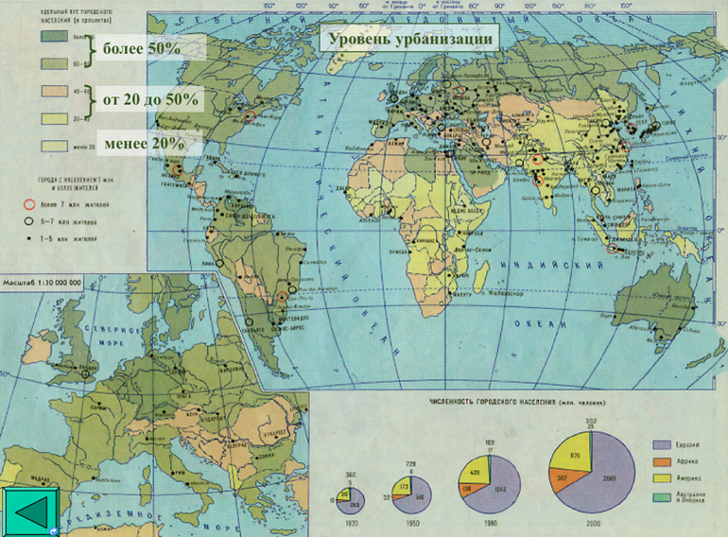
Рис. 2. Уровень урбанизации. Карта мира
3. Мегалополис
Мегалополис – наиболее крупная форма расселения, образующаяся при слиянии соседних агломераций, сплошное городское поселение.
Наиболее крупными и известными мегалополисами являются:
- Токайдо (от Токио до Осаки и Кобе) в Японии. Самый крупный (около 70 млн чел.).
- Босваш (от Бостона до Вашингтона) в США.
- Чипитс. Район Великих озер в США и Канаде.
- «Голубой банан» в Европе.
- Лондон – Ливерпуль в Великобритании.
- Сансан, или Калифорнийский (от Сан-Франциско до Сан-Диего) в США.
Кроме того, в настоящее время формируются мегалополисы в Китае, Бразилии и Индии.
4. Сельское население
Сельские поселения – населенные места или населенные пункты, не соответствующие критериям, установленным в данной стране для городских поселений. К сельским поселениям относят населенные места (независимо от их людности), в которых жители заняты главным образом сельским или лесным хозяйством, промысловой охотой, а также поселения, связанные с другими видами деятельности (обслуживание промышленности, транспорта, строительства), если они имеют малочисленное население и расположены в сельской местности. Людность поселений (т.е. величина их по числу жителей) связана с производственными функциями поселения, с формой расселения, с историей данного населенного пункта. Этот показатель объективно отражает суммарное действие целого ряда факторов на развитие поселения, но сам по себе не раскрывает эти факторы. В то же время величина поселений создает определенные условия для их жизни, для организации культурно-бытового обслуживания их жителей, поэтому выделение ряда характерных типов сельских поселений по данному признаку имеет научное и практическое значение. «Типология людности поселений» может рассматриваться как один из видов типологии, но наиболее эффективно может быть использована в соединении с другими типологическими линиями – функциональной, морфологической, генетической.
При классификации поселений по их людности в статистическом учете все они распределяются на большее или меньшее число групп, от мельчайших (в 1 – 5 жителей) до наиболее крупных (10 тысяч жителей и более), следуя общим принципам статистических группировок. В типологическом отношении важно выделить такие величины людности, с которыми связаны существенные качественные особенности населенных пунктов.
Наибольшее абсолютное количество сельских жителей в Китае и Индии, там же наибольшее количество деревень.
Основные виды сельских поселений:
1. Деревня.
2. Село.
3. Фазенда.
4. Ранчо.
5. Ферма.
6. Поселки.
7. Аулы и др.
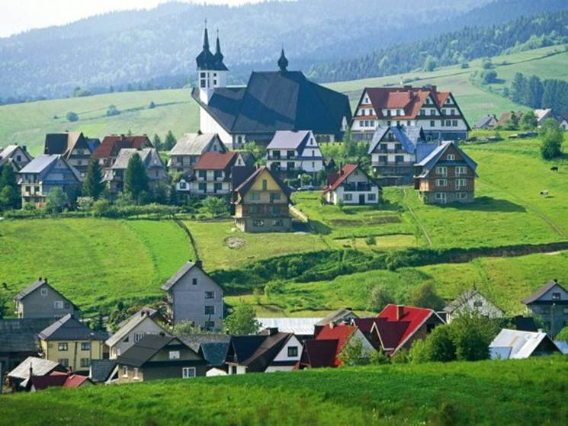
Рис. 3. Деревня в Дании
5. Значение городов и урбанизации
В отличие от сельских поселений, в городах проживает более 50% всех жителей, концентрируется ¾ всего дохода, 90% дохода обрабатывающей промышленности, почти все финансовые отношения проходят через города. При этом города оказывают серьезную нагрузку на оболочки Земли и экологическую ситуацию.
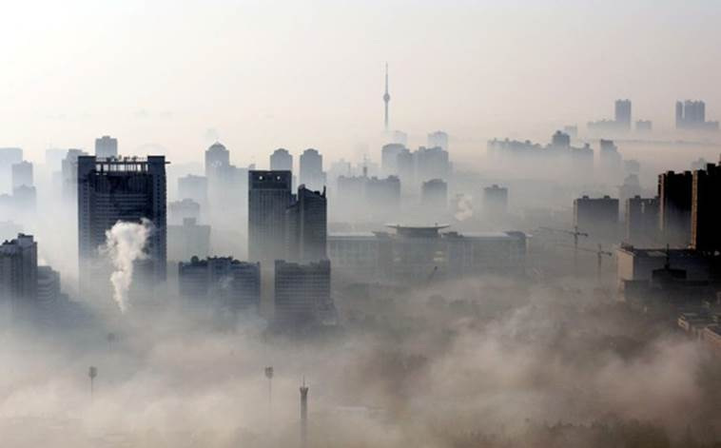
Рис. 4. Смог над городом Ухань, Китай

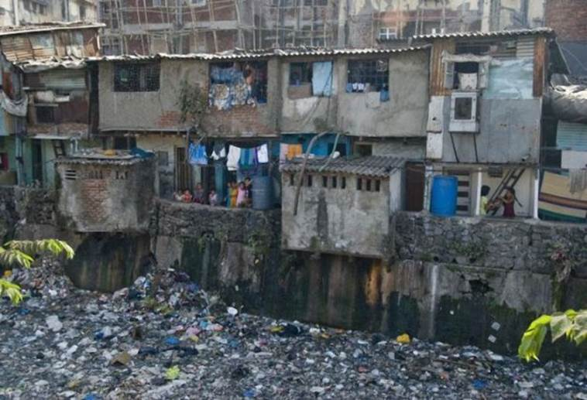
Рис. 5. Трущобы в Мумбае.

Домашнее задание
1. Назовите и найдите на карте крупнейшие по численности населения города мира.
2. С какими проблемами встречаются жители крупных городов?

